**SSAFY 8기 최종 프로젝트 설계서**

**SSAFY 8기 서울 11반**

**2조 김설희, 허재성**

**1. 요구사항 정의서(Usecase Diagram)**

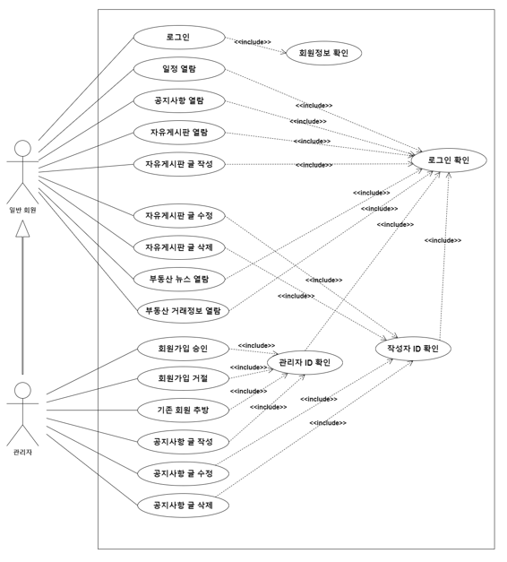

**2. 테이블 구조도(ER Diagram)**

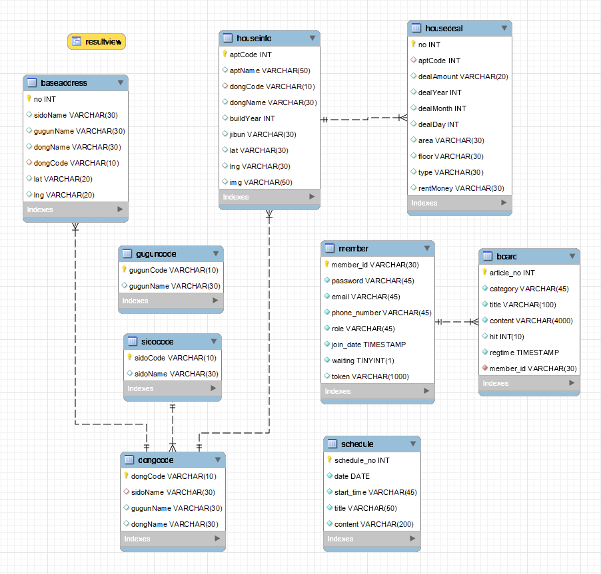

**3. 클래스 다이어그램(Class Diagram**)

**3-1. 회원 관련 class**

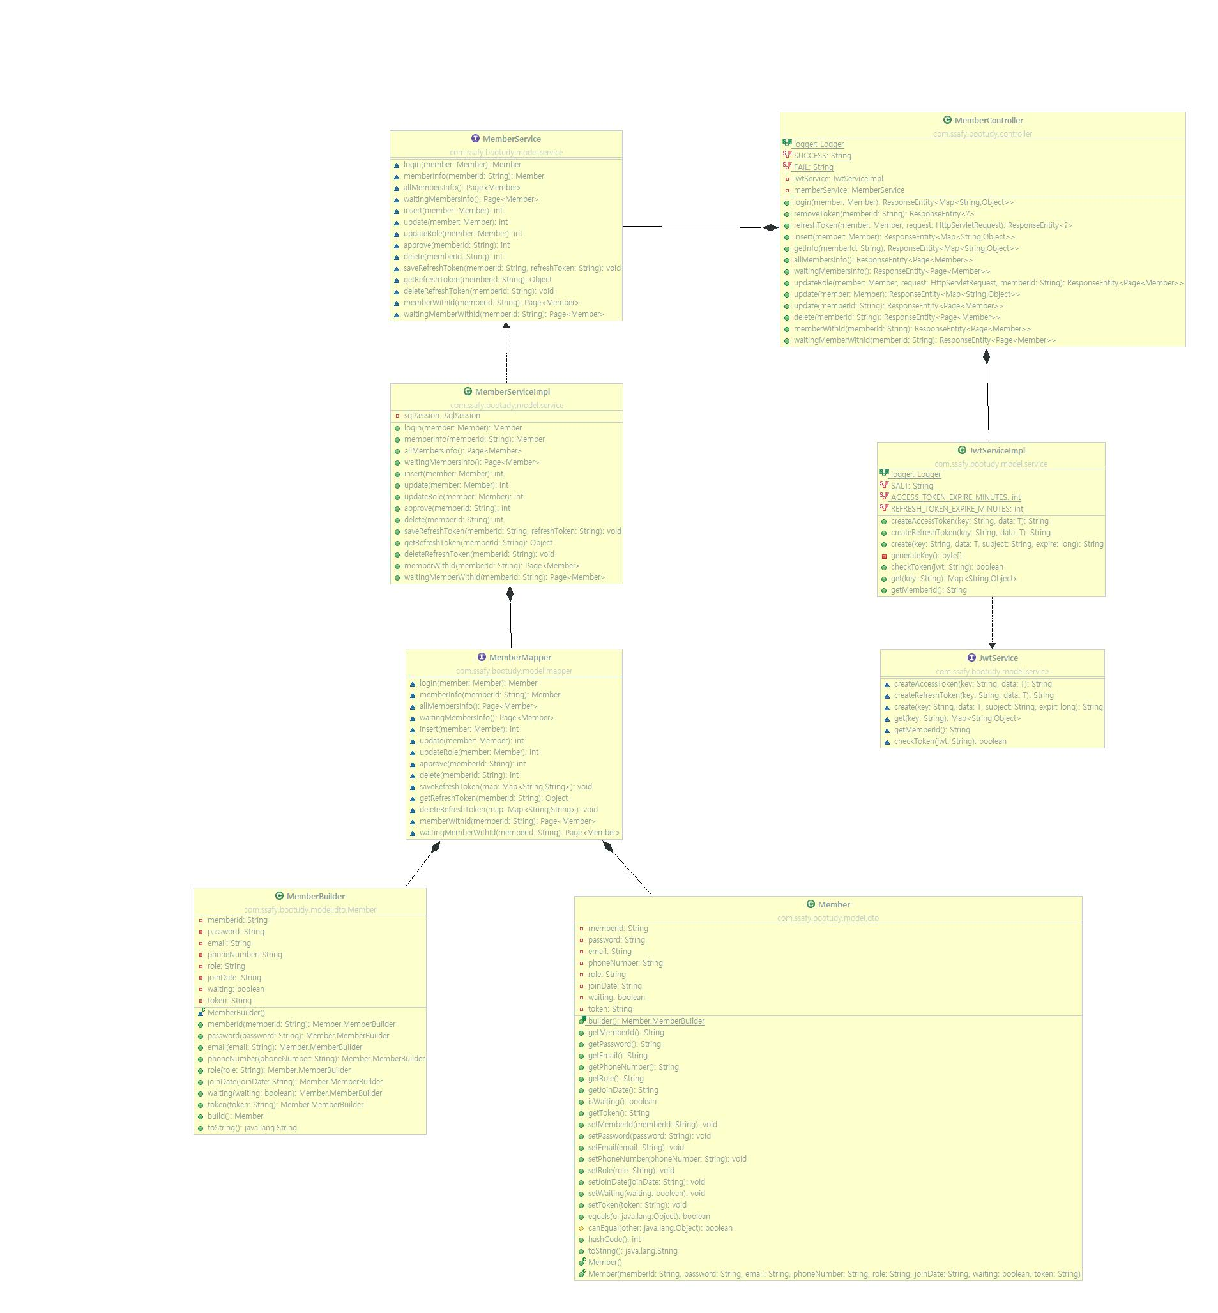

**3-2. 게시글 관련 class**

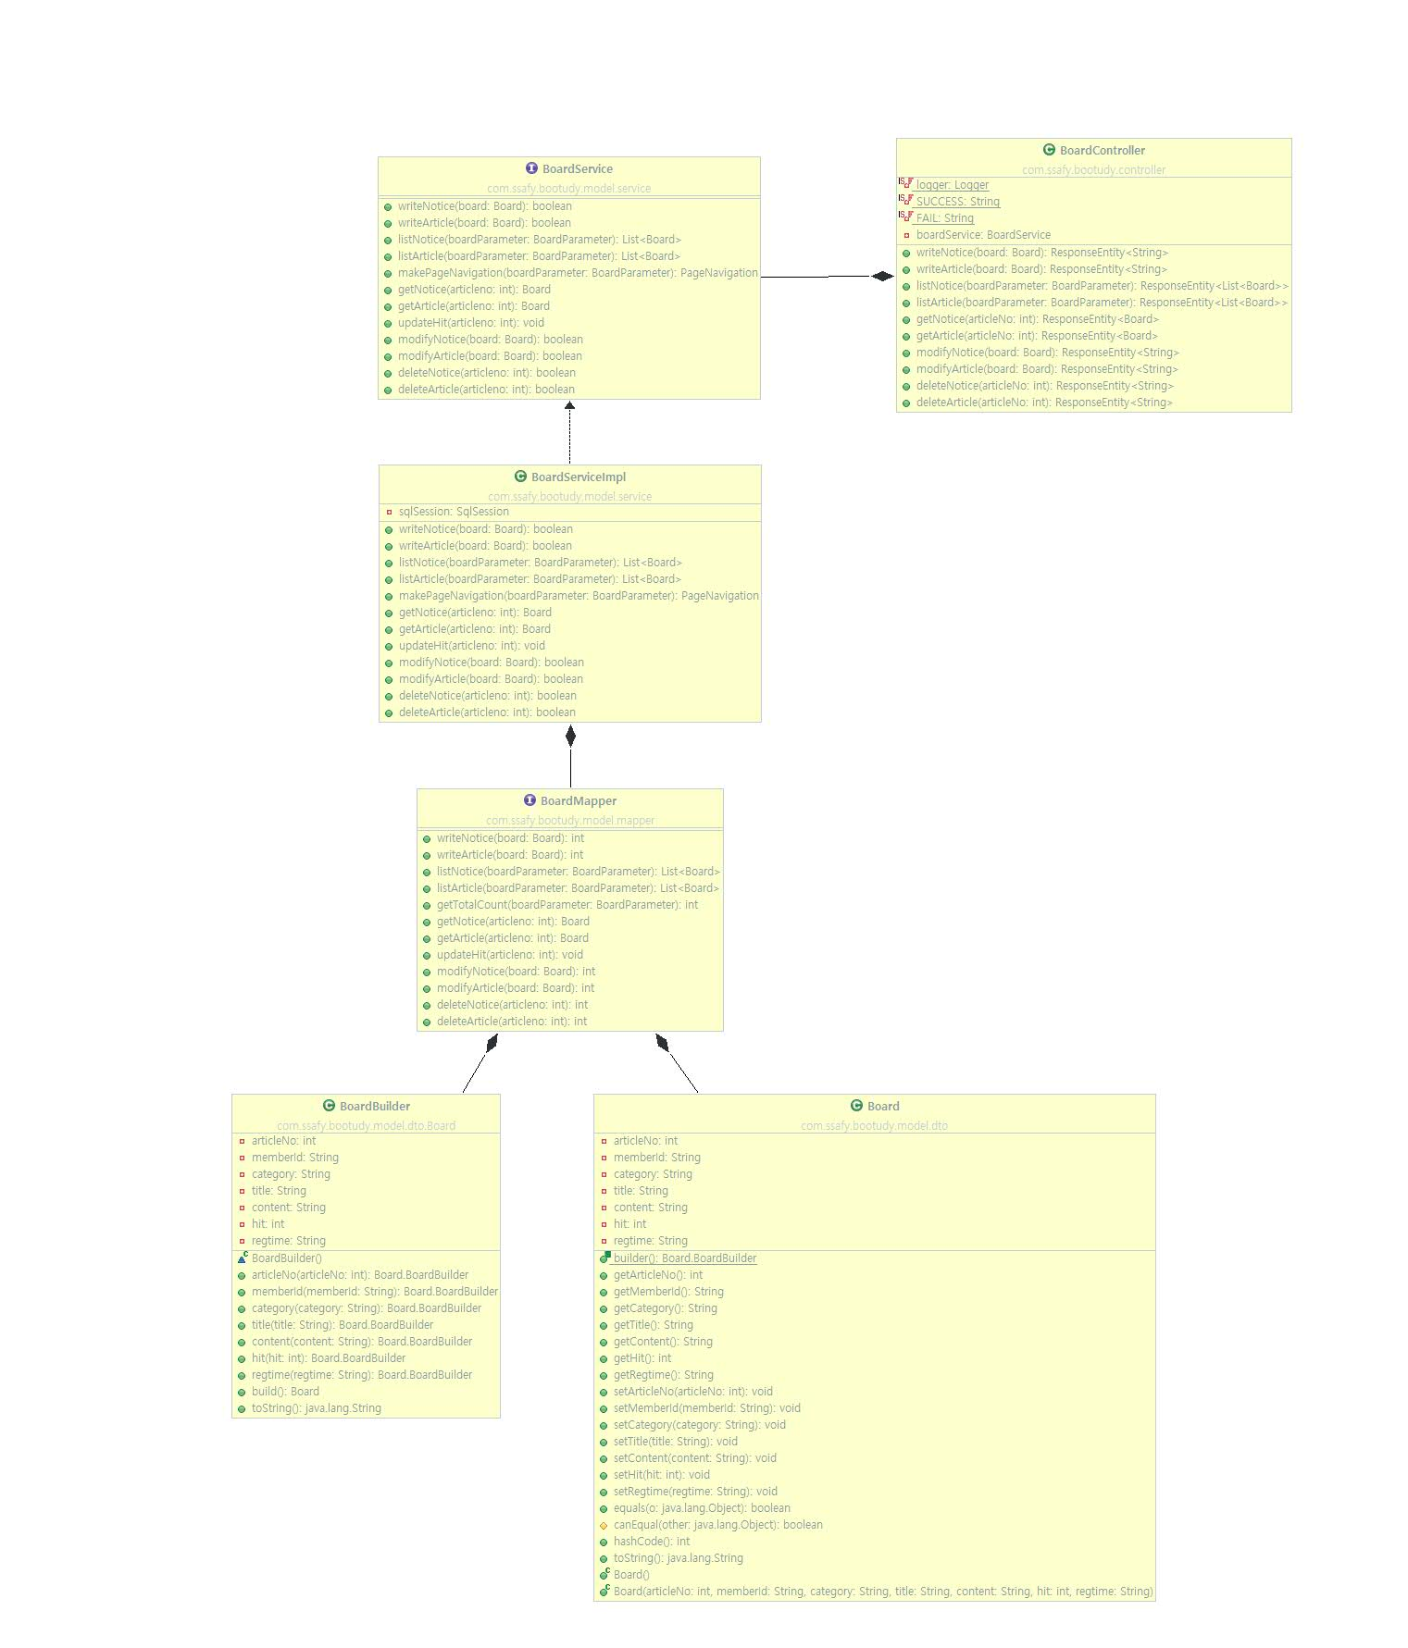

**3-3. 일정 관련 class**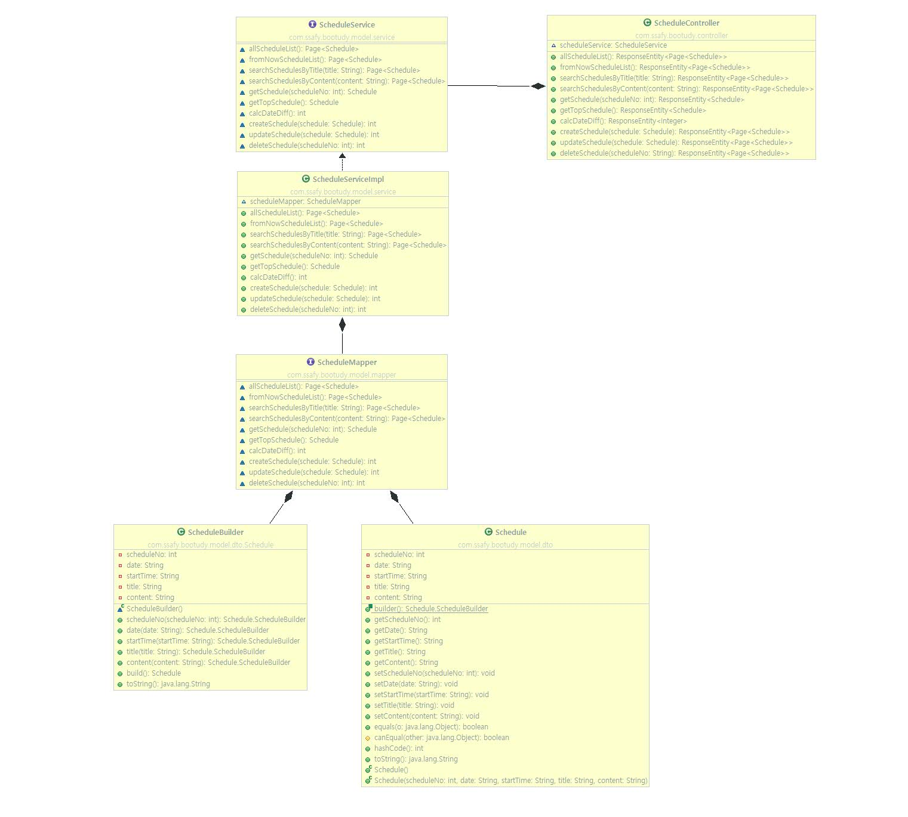

**3-4. 아파트 조회 결과 class**

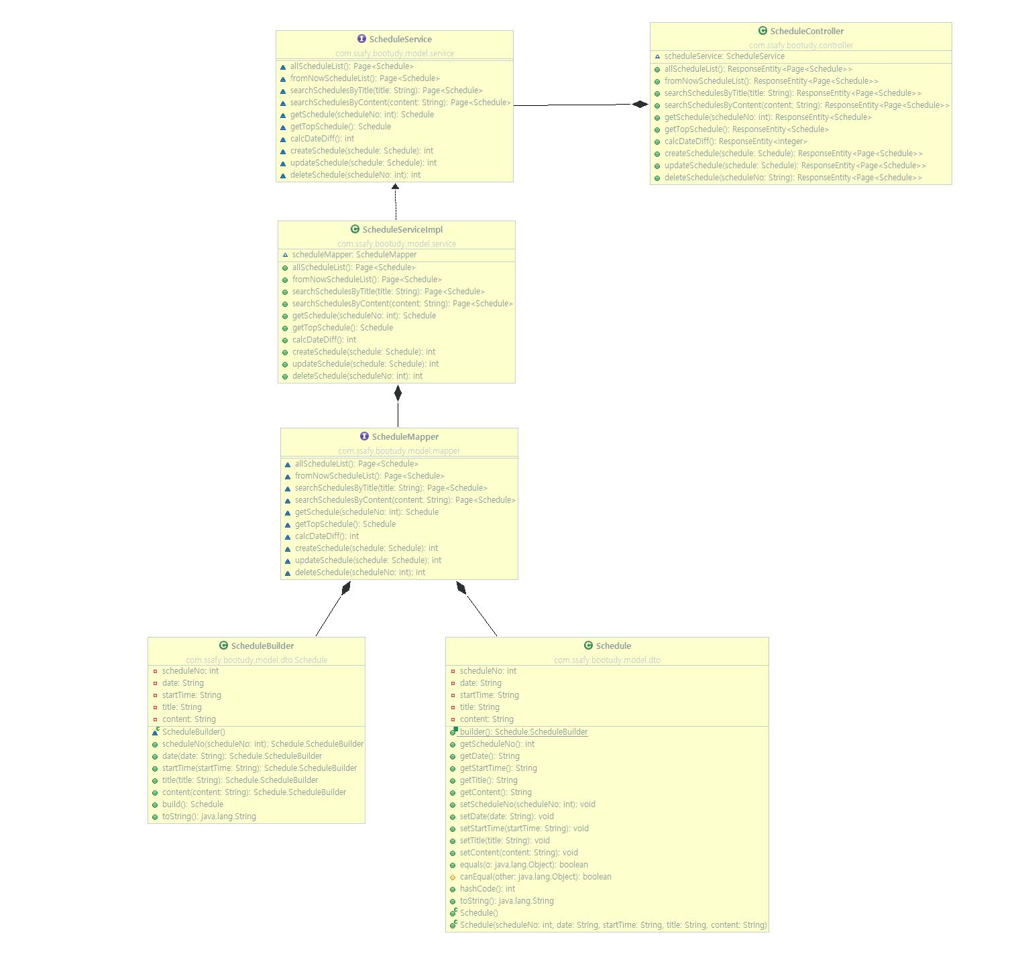

**3-5. 뉴스 관련 class**

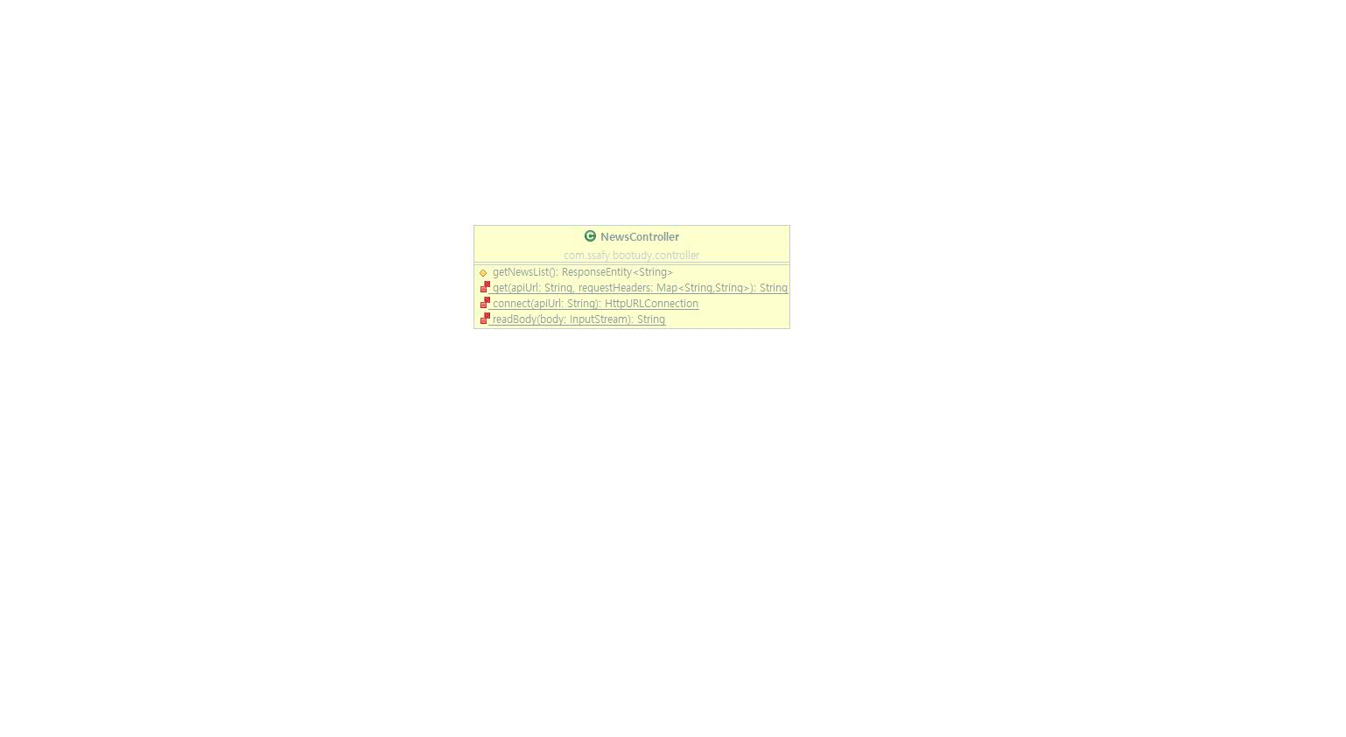

**4. 테이블 구조도(ER Diagram)**